LPIC2 – exámenes 201-202 – clase 03

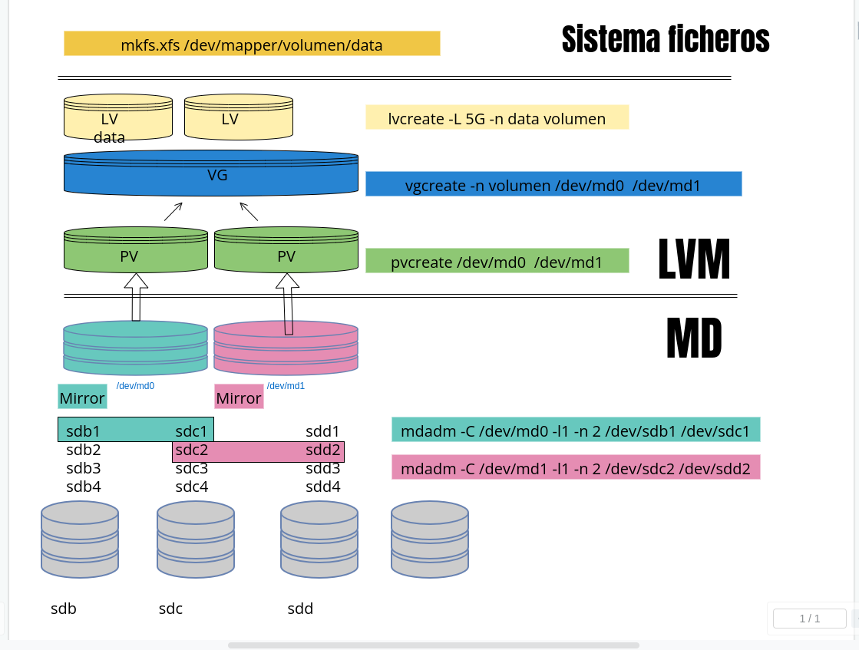
xfs_admin xfs_copy xfs_estimate xfs_fsr xfs_info xfs_logprint xfs_metadump xfs_ncheck xfs_repair xfs_spaceman xfsinvutil xfs_bmap xfs_db xfs_freeze xfs_growfs xfs_io xfs_mdrestore xfs_mkfile xfs_quota xfs_rtcp xfsdump xfsrestore creame un listado en formato tabla con la descripción, sintaxis y ejemplos de uso de cada uno de estos comandos
A continuación, te proporciono un listado en formato de tabla con la descripción, sintaxis y ejemplos de uso de cada uno de los comandos mencionados:
Comando | Descripción | Sintaxis | Ejemplo de Uso
xfs_admin | Administra atributos de sistemas de archivos | xfs_admin [opciones] dispositivo | xfs_admin -L /dev/sdb1 (etiqueta el sistema de archivos)
xfs_copy | Copia un sistema de archivos XFS | xfs_copy [opciones] origen destino | xfs_copy /dev/sda /dev/sdb (copia de un disco a otro)
xfs_estimate | Estima el espacio libre en un sistema XFS | xfs_estimate [opciones] dispositivo | xfs_estimate /dev/sdb1 (estima espacio libre)
xfs_fsr | Reorganiza el espacio libre en un sistema XFS | xfs_fsr [opciones] punto_de_montaje | xfs_fsr /mnt/xfs (reorganiza espacio libre)
xfs_info | Muestra información sobre un sistema XFS | xfs_info dispositivo | xfs_info /dev/sdb1 (muestra información del sistema)
xfs_logprint | Imprime registros de registro XFS | xfs_logprint [opciones] dispositivo | xfs_logprint /dev/sdb1 (imprime registros del registro)
xfs_metadump | Crea un volcado de metadatos de XFS | xfs_metadump [opciones] dispositivo archivo_salida | xfs_metadump /dev/sdb1 metadata.dump (crea un volcado)
xfs_ncheck | Muestra el nombre del archivo a partir de su i-number | xfs_ncheck [opciones] dispositivo | xfs_ncheck /dev/sdb1 (muestra nombres de archivo)
xfs_repair | Repara un sistema de archivos XFS corrupto | xfs_repair [opciones] dispositivo | xfs_repair /dev/sdb1 (repara el sistema de archivos)
xfs_spaceman | Información detallada sobre la asignación de espacio XFS | xfs_spaceman dispositivo | xfs_spaceman /dev/sdb1 (información de asignación de espacio)
xfsinvutil | Utilidad de inventario para sistemas XFS | xfsinvutil [opciones] dispositivo | xfsinvutil /dev/sdb1 (inventario del sistema de archivos)
xfs_bmap | Muestra el mapeo de bloques de archivos XFS | xfs_bmap [opciones] archivo | xfs_bmap /mnt/xfs/file.txt (muestra mapeo de bloques)
xfs_db | Depurador de sistemas de archivos XFS | xfs_db dispositivo | xfs_db /dev/sdb1 (inicia el depurador de XFS)
xfs_freeze | Congela un sistema de archivos XFS | xfs_freeze -f punto_de_montaje | xfs_freeze -f /mnt/xfs (congela el sistema de archivos)
xfs_growfs | Amplía un sistema de archivos XFS | xfs_growfs punto_de_montaje | xfs_growfs /mnt/xfs (amplía el sistema de archivos)
xfs_io | Realiza operaciones de E/S en un sistema XFS | xfs_io [opciones] dispositivo | xfs_io -c "write 0 512k" /dev/sdb1 (escribe datos en el sistema)
xfs_mdrestore | Restaura metadatos XFS desde una copia de seguridad | xfs_mdrestore [opciones] archivo | xfs_mdrestore metadata.bkp /dev/sdb1 (restaura metadatos)
xfs_mkfile | Crea un archivo de tamaño especificado | xfs_mkfile tamaño archivo | xfs_mkfile 1G /mnt/xfs/bigfile.txt (crea un archivo de 1 GB)
xfs_quota | Administra cuotas de usuario y grupo en XFS | xfs_quota [opciones] dispositivo | xfs_quota -x -c "limit bsoft=1g bhard=2g user john" /mnt/xfs (establece cuotas de usuario)
xfs_rtcp | Reporta información sobre el uso de CPU y la tasa de transferencia | xfs_rtcp dispositivo | xfs_rtcp /dev/sdb1 (reporta información de rendimiento)
xfsdump | Crea una copia de seguridad de un sistema de archivos XFS | xfsdump [opciones] origen destino | `xfsdump -J - /mnt/xfs
xfsrestore | Restaura un sistema de archivos XFS desde una copia de seguridad creada por xfsdump | xfsrestore [opciones] destino | xfsrestore -f /mnt/backup (restaura desde una copia de seguridad)
Ten en cuenta que las opciones y la sintaxis exactas pueden variar según la versión específica de cada comando. Por lo tanto, te recomiendo consultar la documentación oficial o utilizar la opción de ayuda (-h o --help) de cada comando para obtener información detallada sobre su uso en tu sistema.

Genérame un listado en formato tabla con la comparativa de los valores representativos de los sistemas de ficheros ext3, ext4, XFS, reiserfs, BTRFS y zfs
A continuación te presento una comparativa de algunos sistemas de archivos representativos en formato de tabla. Ten en cuenta que esta información puede variar y es importante verificar las últimas actualizaciones y documentación para obtener detalles precisos sobre cada sistema de archivos.
Características | ext3 | ext4 | XFS | ReiserFS | Btrfs | ZFS
Fecha de Lanzamiento | 2001 | 2008 | 2001 | 2001 | 2009 | 2005
Tamaño Máximo de Archivo | 16 TB | 16 TB | 8 EB | 8 TB | 16 EB | 16 EB
Tamaño Máximo de Sistema de Archivos | 4 TB | 1 EB | 8 EB | 16 TB | 16 EB | 256 ZB
Número Máximo de Archivos | 2^32 | 2^32 | 2^64 | 2^28 | 2^64 | 2^48
Journaling | Sí | Sí | Sí | Sí | Sí | Sí
Fragmentación | Sí | Menos que ext3 | Menos que ext3 | Menos que ext3 | Menos que ext3 | Baja
Compresión | No | No | No | No | Sí | Sí
Deduplicación | No | No | No | No | Sí | Sí
Snapshots | No | No | Sí | Sí | Sí | Sí
RAID Integrado | No | No | No | No | Sí | Sí
Checksumming | No | No | Sí | Sí | Sí | Sí
Soporte de Quotas | Sí | Sí | Sí | Sí | Sí | Sí
Soporte de ACLs | Sí | Sí | Sí | Sí | Sí | Sí
Licencia | GPL | GPL | GPL | GPL | GPL | CDDL
Ten en cuenta que la tabla proporciona una visión general de las características de cada sistema de archivos y puede haber otras características específicas que no se mencionan aquí. Además, el rendimiento y la adecuación de un sistema de archivos dependen del caso de uso específico. Si tienes necesidades particulares, te recomiendo investigar más a fondo cada sistema de archivos para tomar una decisión informada.

Me encanta eso de "menos que ext3" JAJAJAJA . Precisión absoluta <ironic mode on>. Y puedes agregarme un listado en formato tabla de la comparativa con fat, vfat, ntfs, f2fs, sshfs,
Por supuesto, aquí está la comparativa en formato de tabla para los sistemas de archivos FAT, VFAT, NTFS, F2FS y SSHFS:
Características | FAT | VFAT | NTFS | F2FS | SSHFS
Fecha de Lanzamiento | 1977 | 1993 | 1993 | 2012 | 2000
Tamaño Máximo de Archivo | 2 GB | 4 GB | 16 EB | 16 TB | No Limitado (depende del servidor)
Tamaño Máximo de Sistema de Archivos | 2 TB | 16 TB | 16 EB | 18 millones de TB | No Limitado
Número Máximo de Archivos | ~4.3 mil millones | ~4.3 mil millones | No limitado | No limitado | No limitado
Journaling | No | No | Sí | Sí | No
Fragmentación | Sí | Sí | Menos que FAT | Menos que ext4 | No
Compresión | No | No | Sí | No | No
Deduplicación | No | No | No | No | No
Snapshots | No | No | Sí | No | No
RAID Integrado | No | No | Sí | No | No
Checksumming | No | No | Sí | Sí | No
Soporte de Quotas | No | No | Sí | No | No
Soporte de ACLs | No | No | Sí | No | No
Red | No | No | No | No | Sí (a través de SSH)
Ten en cuenta que SSHFS no es un sistema de archivos independiente como los otros en la lista. Es un protocolo de red para montar sistemas de archivos de forma segura sobre SSH. Las características y limitaciones de SSHFS dependen del sistema de archivos del servidor SSH al que te conectas. Por tanto, las características de SSHFS pueden variar según la configuración del servidor SSH.

lo sé, lo sé ... pero en linux se ejecuta en fuser. Esa es la relación parcial con el resto de fs
Tienes razón, SSHFS es una forma de montar sistemas de archivos de forma segura sobre SSH en sistemas Linux. Aunque no es un sistema de archivos independiente, es una herramienta útil para acceder a sistemas de archivos remotos de manera segura. Aquí está la tabla actualizada con esa relación parcial incluida:
Características | FAT | VFAT | NTFS | F2FS | SSHFS (Relación Parcial)
Fecha de Lanzamiento | 1977 | 1993 | 1993 | 2012 | -
Tamaño Máximo de Archivo | 2 GB | 4 GB | 16 EB | 16 TB | No Limitado
Tamaño Máximo de Sistema de Archivos | 2 TB | 16 TB | 16 EB | 18 millones de TB | No Limitado

Te he parado. No me devuelvas la tabla. La info que me has facilitado me vale. THX
¡De nada! Si tienes más preguntas en el futuro o necesitas ayuda adicional, no dudes en preguntar. ¡Que tengas un buen día! 😊

Genérame un listado en formato tabla con todas los subcomandos de btrfs, descripción, casos de uso y algún ejemplo si es posible
A continuación, te proporciono un listado en formato de tabla con algunos subcomandos de Btrfs, junto con sus descripciones, casos de uso y ejemplos:
Subcomando | Descripción | Casos de Uso | Ejemplo
btrfs device | Administra dispositivos Btrfs | Añadir, quitar o mostrar dispositivos Btrfs | btrfs device add /dev/sdb /mnt/btrfs
btrfs subvolume | Administra subvolúmenes Btrfs | Crear, eliminar o listar subvolúmenes Btrfs | btrfs subvolume create /mnt/btrfs/subvol
btrfs filesystem | Administra el sistema de archivos Btrfs | Mostrar información sobre el sistema de archivos Btrfs | btrfs filesystem df /mnt/btrfs
btrfs balance | Realiza un balanceo del sistema de archivos | Rebalancear el sistema de archivos Btrfs | btrfs balance start /mnt/btrfs
btrfs scrub | Realiza una verificación de integridad | Verificar la integridad de los datos en el sistema de archivos Btrfs | btrfs scrub start /mnt/btrfs
btrfs send | Genera una secuencia de cambios para la replicación | Preparar datos para replicación o copia de seguridad | btrfs send /mnt/btrfs/subvol > backup.btrfs
btrfs receive | Aplica una secuencia de cambios para la replicación | Recibir datos de replicación o copia de seguridad | btrfs receive /mnt/btrfs < backup.btrfs
btrfs snapshot | Crea instantáneas (snapshots) de subvolúmenes | Crear copias instantáneas para realizar copias de seguridad o pruebas | btrfs snapshot /mnt/btrfs/subvol /mnt/btrfs/snapshot
btrfs device stats | Muestra estadísticas de uso de dispositivos Btrfs | Verificar el estado y el uso de los dispositivos Btrfs | btrfs device stats /mnt/btrfs
Es importante tener en cuenta que los ejemplos proporcionados son genéricos y pueden variar según el contexto y la estructura específica del sistema de archivos Btrfs. Te recomiendo revisar la documentación oficial de Btrfs o usar la opción de ayuda (-h o --help) junto con los subcomandos para obtener información detallada sobre su uso y opciones disponibles en tu sistema.

